Nom del alumne/a:

Qualificació:

Criteris de qualificació:
Temps: 100 min
Observacions: Cada nombres sense unitat resta 1 punt

Ejercicio 1: 3 p

Los datos de una cámara frigorífica son los siguientes.
Refrigerante es R404A.
Potencia del compresor es, ,, SE = 20 K
y SC = 10 K.
Temperatura de descarga 60 ºC.

- Indica la presión de evaporación que se mide con el puente de manómetros.
bar
- Indica el calor latente y el calor sensible absorbidos en el evaporador en
, , ,

- Calcula la eficiencia de la instalación.

con y

- Calcula la potencia frigorífica.

→

- ¿Si sube la temperatura de condensación a 55 ºC, la de descarga a 80 ºC
y el SE = 30 K, a qué valor cambia la eficiencia? Justifica la respuesta con cálculos.

->

- ¿A qué valor cambia la potencia del compresor? Justifica la respuesta con cálculos.

->

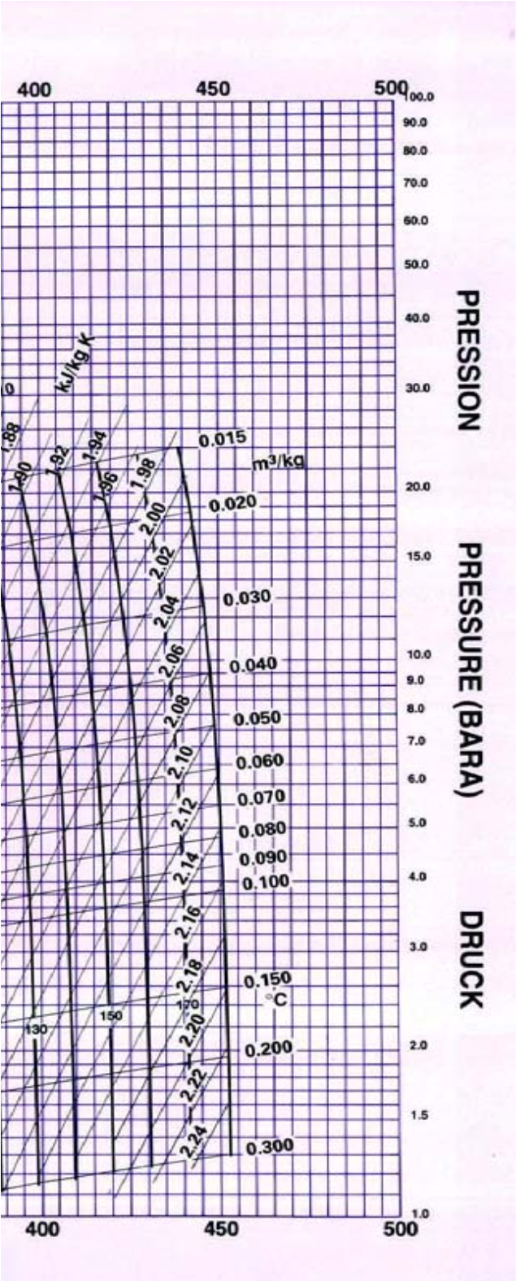
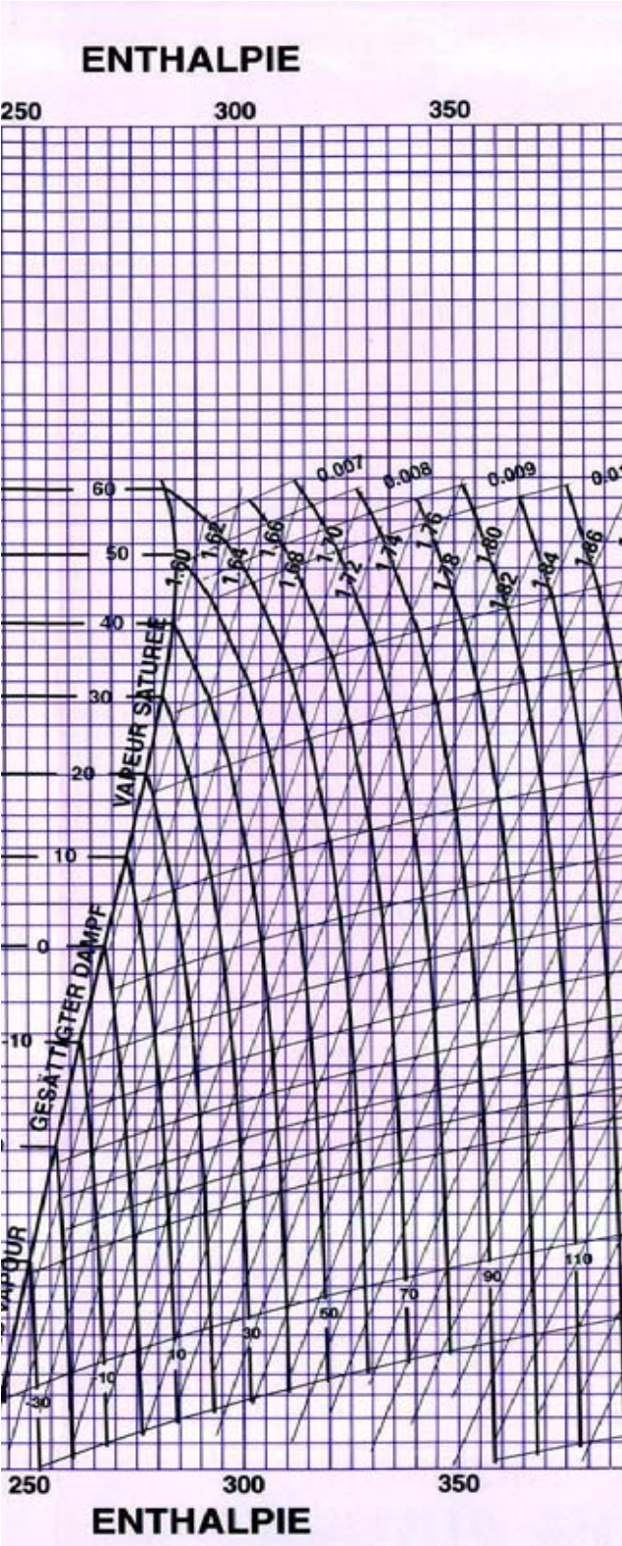
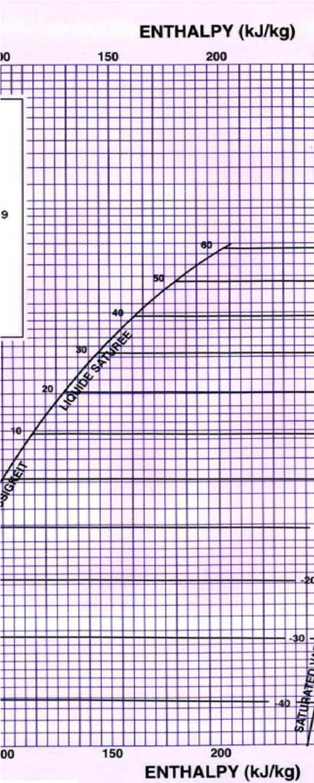
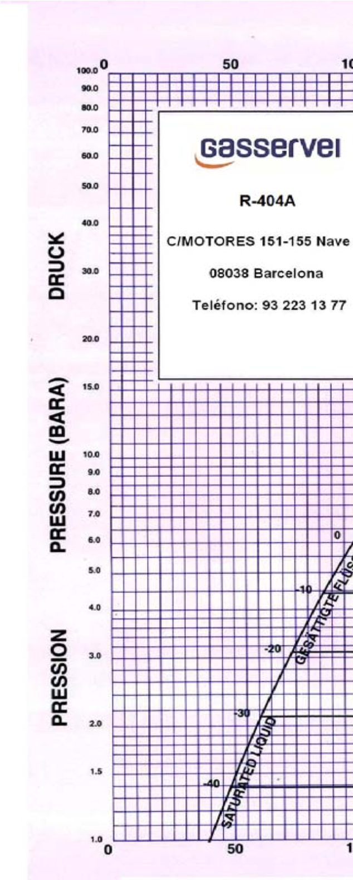

Ejercicio 2:

- Elige un evaporador para una instalación con , y .

- Indica el valor de .

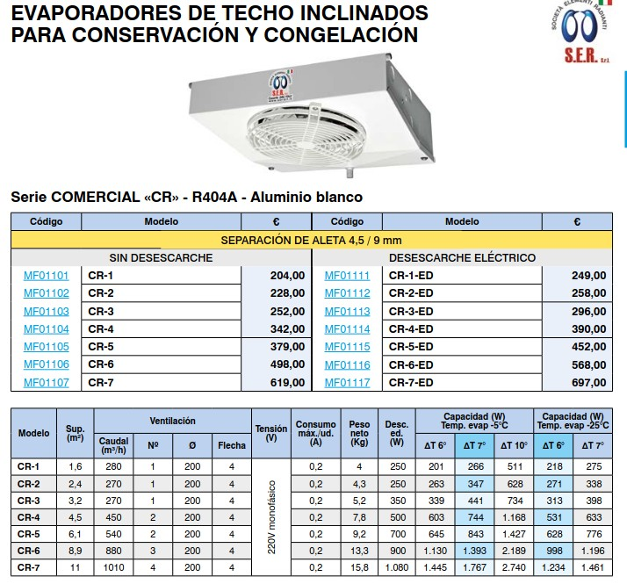

La temperatura media del aire en el evaporador es

→

Se elige el evaporador CR-5 de 645 W de capacidad para.
Ejercicio 3: 1 p

Elige un condensador de la tabla para la instalación una instalación con una , .
Justifica tu elección calculando la capacidad necesaria del condensador.

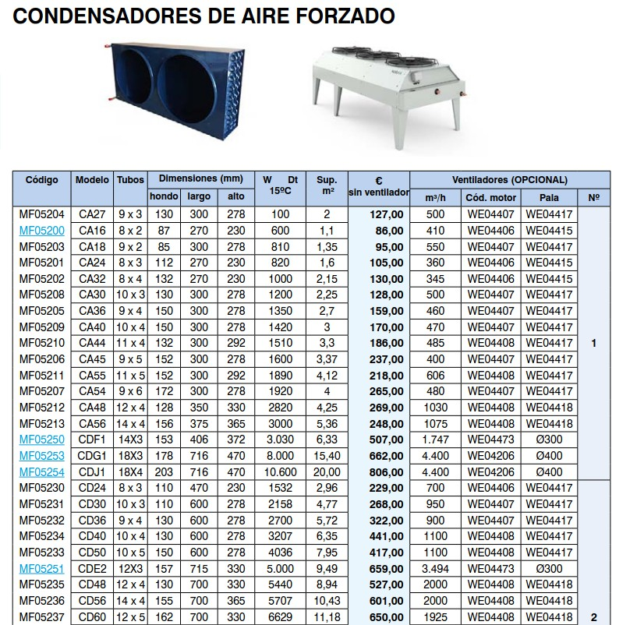

y

Corrección de la capacidad para

Al ser la diferencia de temperatura < , se corrige la potencia del condensador aumentándola y se elige un condensador para la potencia corregida.

Se elige el modelo MF05254 de 10600 W de capacidad para y 3,5 kW de capacidad para .

Ejercicio 4: 1 p

Indica el tamaño del orificio de la VET para una instalación con los siguientes datos.

R134a, , , , SE = 2 K



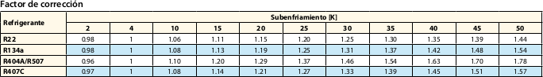

SE = 2 K → Factor de corrección 0,98
→Potencia corregida
Se elige el orificio tamaño 04.
A y a la capacidad del orificio 4 es de 5,8 kW y a de 6,2 kW.
La capacidad a temperatura de condensación de 40 ºC será superior a 5,8 kW.

Ejercicio 5: 1 p

Cuando las temperaturas de las cámaras se acercan a sus valores de consigna, uno de los compresores se desconecta, reduciendo la potencia frigorífica. ¿Cuál es el compònente que evita que el refrigerante vuelva de la descarga a la aspiración, pasando por el compresor?










PZH
PZL
PZH
PZL
T
υ₁ = 0 ºC
υ₂ = -20 ºC
T
TC
TC
1
2
2
3
3
4
5
7
8
9
10
11 A
12 A
11 B
12 B
13 A
14
15
16
16
13 B
PZL
6
1
4
KVP
KVL

Las válvulas antiretorno, componente 3.

Ejercicio 6: 1 p

Un presostato de alta presión está ajustado a 20 bar (presión de consigna). El diferencial de presión es de 1 bar.
Indica la presión a la que desconecta y vuelve a conectar el compresor.

Ejercicio 7: 1,5 p

Una VET para R404A, está diseñada para mantener un sobrecalentamiento de 7 K.

La presión de evaporación es de 8,3 bar (absoluta) e igual en la válvula que en la salida del evaporador (evaporador sin caída de presión).

- ¿Cuál tiene que ser la temperatura del bulbo para que la membrana esté en equilibrio?

bar ->

- ¿A qué presión habría que ajustar el resorte para reducir el sobrecalentaminto a 3 K?

-> bar

con->

- ¿Cómo reacciona la válvula si el sobrecalentamiento sube?

Al subir el sobrecalentamiento, la presión del bulbo aumenta, abriendo la válvula y aumentando el caudal de refrigerante que entra al evaporador.

Puntuación máxima 9,5

